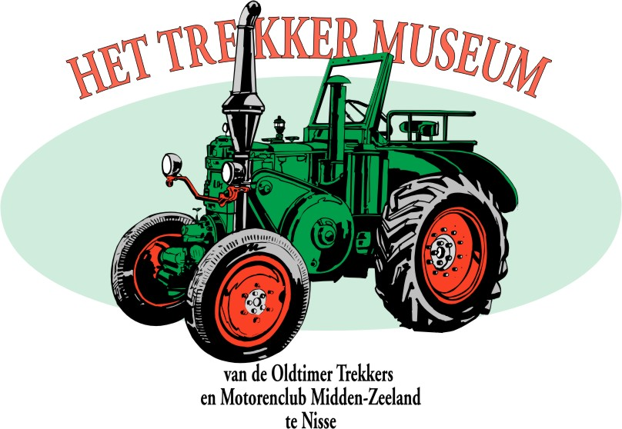
Het Trekkermuseum van de OTMMZ
Secretariaat
Paukenshoekstraat 10
4421 GC Kapelle
0113-343720
info@trekkermuseum-otmmz.nl
www.trekkermuseum-otmmz.nl
NL 46 RABO 0346068843

WORD VRIEND VAN HET TREKKERMUSEUM

Ja, ik word VRIEND van het Trekkermuseum.

Naam : …………………………………………………………………………………………………..

Adres : …………………………………………………………………………………………………..

Postcode : …………………………………………………………………………………………………..

Woonplaats : …………………………………………………………………………………………………..

Telefoonnr. : …………………………………………………………………………………………………..

Email : …………………………………………………………………………………………………..

- Vrijwillige bijdrage (minimaal bedrag € 20,-) € …………..

Na betaling ontvangt u een pasje voor één persoon waarmee u onbeperkt in dit jaar het Trekkermuseum kunt bezoeken.
AUB het ingevulde formulier per post of via email naar het secretariaat sturen.
Het bedrag kunt u overmaken naar NL 46 RABO 0346068843 t.n.v.
Vriend van het Trekkermuseum.

Bedankt en tot ziens in Het Trekkermuseum.

Handtekening ……………………………………. Datum ………………………

Met ondertekening van dit formulier gaat u ermee akkoord dat wij uw adresgegevens zullen opnemen in onze administratie. Uw gegevens zullen niet gedeeld worden met derden.

